Poznáš naše stromy?

1. Aké ihličnaté stromy sú na obrázku? Skús ich určiť podľa šišiek.

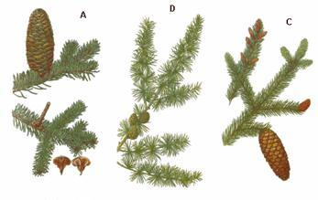
A......................................................................................

B......................................................................................

C......................................................................................

2. Spoj obrázok so správnym názvom.
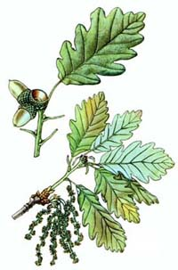
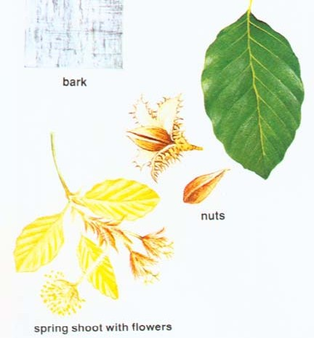
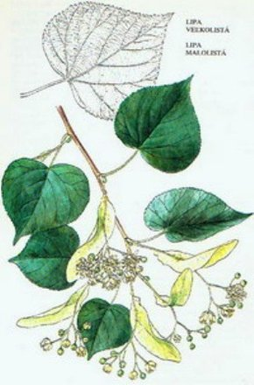
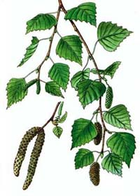

LIPA DUB LETNÝ BUK LESNÝ BREZA BIELA

3. Ako využívame les?

...................................................................................................................................................................................

4. Napíš časti stromu:
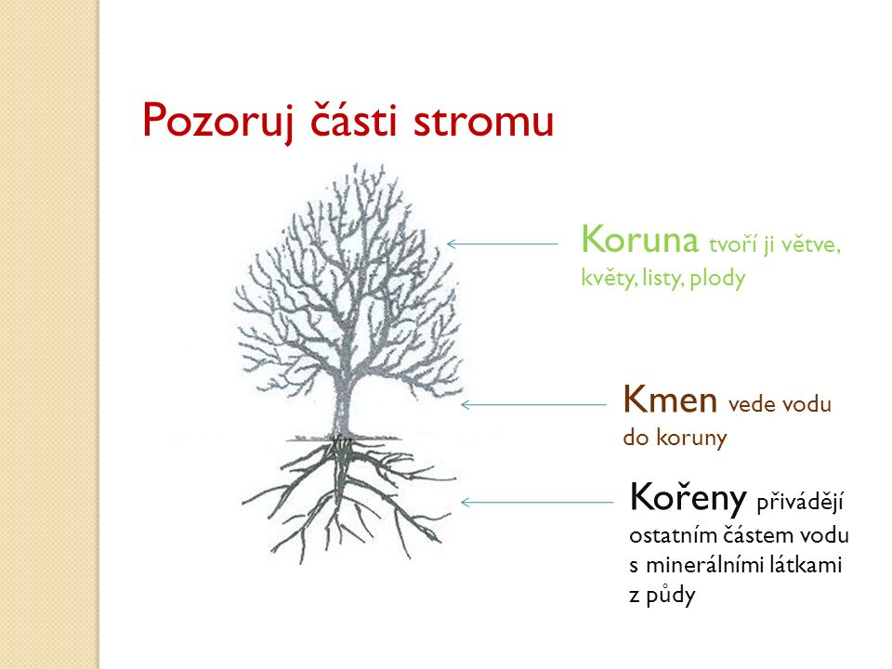
5. Zakrúžkuj, čo do lesa nepatrí?

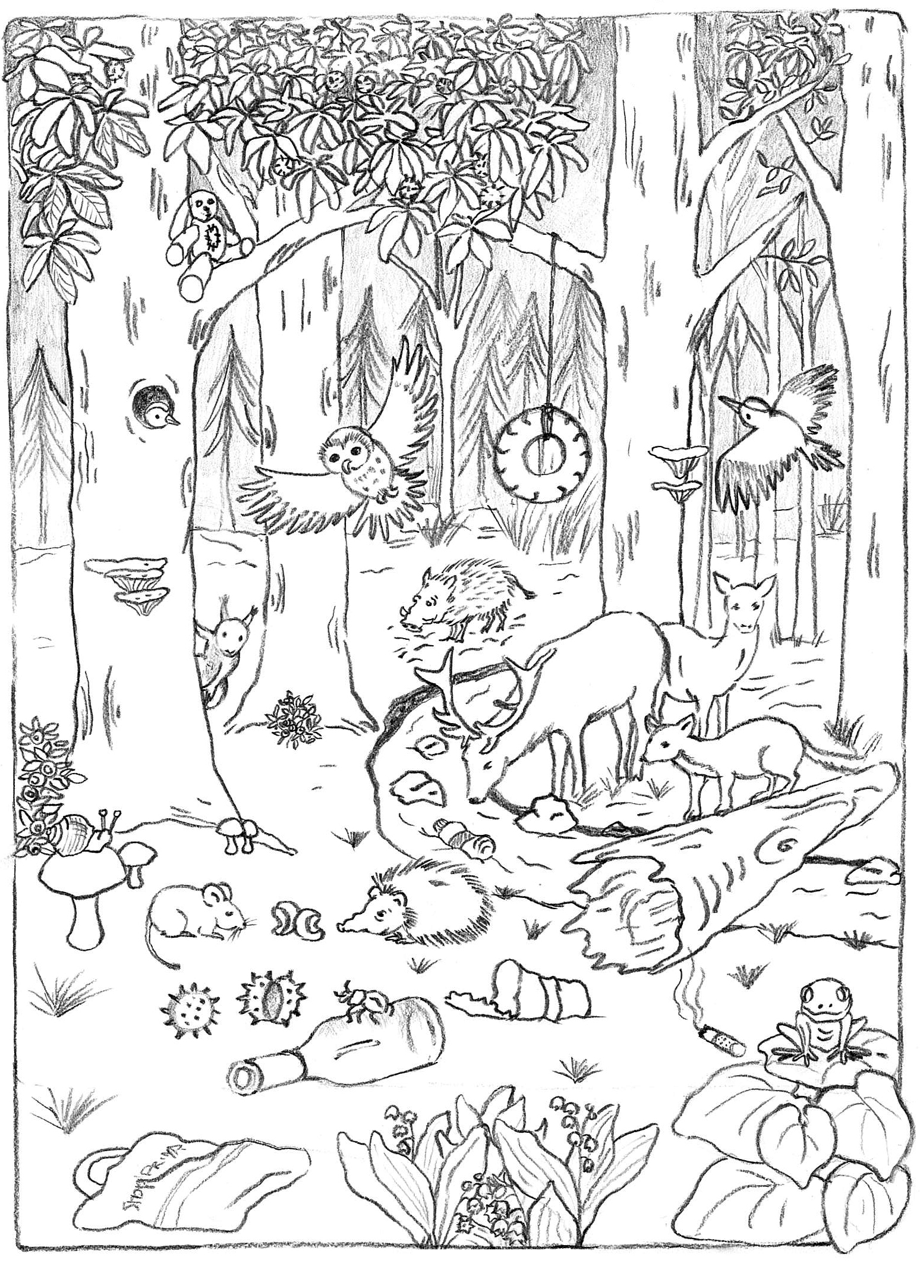

6. Obrázok vymaľuj a odpadky vyseparuj (spoj so správnou nádobou)



Ako sa ti darilo? Zakrúžkuj: ☺ ☹

